1. **Постановка задачи**
2. **Организационно-экономическая сущность задачи**

* Наименование задачи: Разработка ChatGPT форума для общения и обмена новостями;
* Цель разработки: Создание платформы для пользователей, где они могут общаться и делиться новостями;
* Назначение: ПП предназначен для пользователей, желающих общаться и участвовать в дискуссиях;
* Периодичность использования ПП: ПП будет использоваться постоянно;
* Источники и способы получения данных: Данные будут получаться от пользователей через регистрацию аккаунтов и публикацию сообщений, информация из открытых источников сети об данной теме.

1. **Функциональные требования**

* Модератор сайта имеет данные права доступа:
* право удалять чужие сообщения;
* право удалять страницы пользователей;
* Редактировать (модерировать), удалять статьи пользователей;
* ограничивать пользователей в правах редактирования и просмотра сайта (банить).
* Имеет права «пользователь сайта»
* Пользователь сайта имеет данные права доступа:
* Право создавать статьи;
* Добавлять новости;
* Право давать комментарии на форуме;
* Имеет права «Незарегистрированный пользователь»
* Создавать свою тему на форуме;
* Незарегистрированный пользователь (Гость) имеет данные права доступа:
* Право зарегистрироваться (Ввести логин, пароль, аватар)
* Право на просмотр новостей, комментарий, статей.

1. **Описание исходной (входной) информации**

Данные пользователей: Имя и электронная почта пользователей, которые зарегистрированы на платформе ChatGPT. Текст сообщений: Содержание сообщений, которые пользователи отправляют друг другу в рамках общения на платформе. Темы обсуждения: Различные темы, которые пользователи могут создавать для обсуждения с другими участниками. Новости о ChatGPT: Информация о последних обновлениях, новых функциях или других событиях, связанных с платформой ChatGPT.

Эта информация представлена в различных формах:

В форме регистрации: Пользователи предоставляют свои данные (имя, электронная почта) при регистрации на платформе. В форме создания темы: Пользователи могут создавать новые темы для обсуждения, указывая заголовок и описание темы. В форме отправки сообщения: Пользователи могут отправлять текстовые сообщения другим участникам платформы через специальную форму.

1. **Описание результатной (выходной) информации**

Сообщения пользователей: это текстовые сообщения, которые пользователи отправляют друг другу в рамках чата на платформе. Комментарии: Комментарии могут быть оставлены пользователями к постам или сообщениям на платформе. Чаты: Чаты представляют собой интерактивное средство общения между пользователями платформы. Пользователи могут обмениваться сообщениями в реальном времени и участвовать в диалогах. Блоки с последними новостями: это секции на платформе, где отображаются последние новости, связанные с платформой ChatGPT. Здесь могут быть представлены обновления, события или другая актуальная информация. Новостные ленты: Новостные ленты могут содержать разнообразную информацию о событиях на платформе, актуальных темах или других новостях, которые могут быть интересны пользователям.

1. **Описание используемой условно-постоянной информации**

Перечень условно-постоянной информации: Классификаторы тем для обсуждения, список зарегистрированных пользователей;

1. **Нефункциональные (эксплуатационные) требования**

* Требования к применению: Удобный пользовательский интерфейс, понятная документация;
* Требования к производительности: Быстрая загрузка страниц, высокая пропускная способность для сообщений;
* Требования к реализации: Использование современных стандартов веб-разработки;
* Требования к надежности: Возможность восстановления после сбоев, минимальное воздействие сбоев на работу ПП;

Требования к интерфейсу: Главная страница:

* Логотип и название сайта "ChatGPT форум";
* Меню навигации для зарегистрированных пользователей (вход, профиль, сообщения) и для гостей (регистрация, вход);
* Блок с последними новостями и обновлениями на форуме;
* Список популярных тем для обсуждения;
* Кнопка "Создать новую тему" для зарегистрированных пользователей.

2 Страница регистрации и входа:

* Форма для ввода данных (имя, электронная почта, пароль) для регистрации нового аккаунта;
* Форма для входа в систему с полями для ввода логина и пароля;
* Ссылка на восстановление пароля.

3 Форум:

* Список тем для обсуждения с возможностью фильтрации по категориям;
* Отображение сообщений внутри темы с возможностью добавления комментариев;
* Кнопки для действий модераторов (удаление сообщений, бан пользователей);
* Информация о пользователе (никнейм, аватар) и его статус (модератор, зарегистрированный пользователь).

4 Профиль пользователя**:**

* Информация о пользователе (имя, электронная почта, дата регистрации);
* Возможность изменения данных профиля и аватара;
* Список созданных тем и комментариев пользователя.

**5 Новостная лента:**

* Блок с последними новостями о ChatGPT и других связанных темах;
* Возможность комментирования новостей.

**6 Панель модератора:**

* Доступ к управлению сообщениями (удаление, редактирование);
* Возможность бана пользователей и управления правами доступа.
* Не видна зарегистрированным или не зарегистрированным пользователям.

**2 Техническое задание**

**2.1 Выбор модели, метода и подхода разработки программы**

Таблица 1 Выбор модели жизненного цикла на основе характеристик требований.

|  |  |  |  |  |  |  |  |
| --- | --- | --- | --- | --- | --- | --- | --- |
| № критерия | Критерии категории требований | Каскадная | V-образная | RAD | Инкрементная | Быстрого прототипирования | Эволюционная |
| 1. | Являются ли требования к проекту легко определимыми и реализуемыми? | Да | Да | Да | Нет | Нет | Нет |
| 2. | Могут ли требования быть сформулированы в начале ЖЦ? | Да | Да | Да | Да | Нет | Нет |
| 3. | Часто ли будут изменяться требования на протяжении ЖЦ? | Нет | Нет | Нет | Нет | Да | Да |
| 4. | Нужно ли демонстрировать требования с целью их определения? | Нет | Нет | Да | Нет | Да | Да |
| 5. | Требуется ли проверка концепции программного средства или системы? | Нет | Нет | Да | Нет | Да | Да |
| 6. | Будут ли требования изменяться или уточняться с ростом сложности системы (программного средства) в ЖЦ? | Нет | Нет | Нет | Да | Да | Да |
| 7. | Нужно ли реализовать основные требования на ранних этапах разработки? | Нет | Нет | Да | Да | Да | Да |
|  |  | 5 | 5 | 4 | 2 | 2 | 2 |

Таблица 2 Выбор модели жизненного цикла на основе характеристик команды разработчиков

|  |  |  |  |  |  |  |  |
| --- | --- | --- | --- | --- | --- | --- | --- |
| № критерия | Критерии категории команды разработчиков  проекта | Каскадная | V-образная | RAD | Инкрементная | Быстрого прототипирования | Эволюционная |
| 1. | Являются ли проблемы предметной области проекта новыми для большинства разработчиков? | Нет | Нет | Нет | Нет | Да | Да |
| Продолжение таблицы 2 | | | | | | | | | |
| 2. | Являются ли инструментальные средства, используемые в проекте, новыми для большинства разработчиков? | Да | Да | Нет | Нет | Нет | Да |
| 3. | Изменяются ли роли участников проекта на протяжении ЖЦ? | Нет | Нет | Нет | Да | Да | Да |
| 4. | Является ли структура процесса разработки более значимой для разработчиков, чем гибкость? | Да | Да | Нет | Да | Нет | Нет |
| 5. | Важна ли легкость распределения человеческих ресурсов проекта? | Да | Да | Да | Да | Нет | Нет |
| 6. | Приемлет ли команда разработчиков оценки, проверки, стадии разработки? | Да | Да | Нет | Да | Да | Да |
|  |  | 5 | 5 | 4 | 3 | 2 | 3 |

Таблица 3 – Выбор модели жизненного цикла на основе характеристик коллектива пользователей

|  |  |  |  |  |  |  |  |
| --- | --- | --- | --- | --- | --- | --- | --- |
|  | Критерии категории коллектива пользователей | Каскадная | V-образная | RAD | Инкрементная | Быстрого прототипирования | Эволюционная |
| 1. | Будет ли присутствие пользователей ограничено в ЖЦ разработки? | Да | Да | Нет | Да | Нет | Да |
| 2. | Будут ли пользователи оценивать текущее состояние программного продукта (системы) в процессе разработки? | Нет | Нет | Нет | Да | Да | Да |
| 3. | Будут ли пользователи вовлечены во все фазы ЖЦ разработки? | Нет | Нет | Да | Нет | Да | Нет |
| 4. | Будет ли заказчик отслеживать ход выполнения проекта? | Нет | Нет | Нет | Нет | Да | Да |
|  |  | 4 | 4 | 2 | 3 | 0 | 2 |

Таблица 4 Выбор модели жизненного цикла на основе характеристик типа проектов и рисков

|  |  |  |  |  |  |  |  |
| --- | --- | --- | --- | --- | --- | --- | --- |
| № критерия | Критерии категории типов проекта и рисков | Каскадная | V-образная | RAD | Инкрементная | Быстрого прототипирования | Эволюционная |
| 1. | Разрабатывается ли в проекте продукт нового для организации направления? | Нет | Нет | Нет | Да | Да | Да |
| 2. | Будет ли проект являться расширением существующей системы? | Да | Да | Да | Да | Нет | Нет |
| 3. | Будет ли проект крупно- или среднемасштабным? | Нет | Нет | Нет | Да | Да | Да |
| 4. | Ожидается ли длительная эксплуатация продукта? | Да | Да | Нет | Да | Нет | Да |
| 5. | Необходим ли высокий уровень надежности продукта проекта? | Нет | Да | Нет | Да | Нет | Да |
| 6. | Предполагается ли эволюция продукта проекта в течение ЖЦ? | Нет | Нет | Нет | Да | Да | Да |
| 7. | Велика ли вероятность изменения системы (продукта) на этапе сопровождения? | Нет | Нет | Нет | Да | Да | Да |
| 8. | Является ли график сжатым? | Нет | Нет | Да | Да | Да | Да |
| 9. | Предполагается ли повторное использование компонентов? | Нет | Нет | Да | Да | Да | Да |
| 10. | Являются ли достаточными ресурсы (время, деньги, инструменты, персонал)? | Нет | Нет | Нет | Нет | Да | Да |
|  |  | 8 | 9 | 8 | 3 | 1 | 1 |
|  | Итого | 22 | 23 | 18 | 11 | 5 | 7 |

Вывод: для разработки ChatGPT форума для общения и обмена новостями лучше всего подходит V-образная модель.

# **Приложение А**

Структурное проектирование ПО

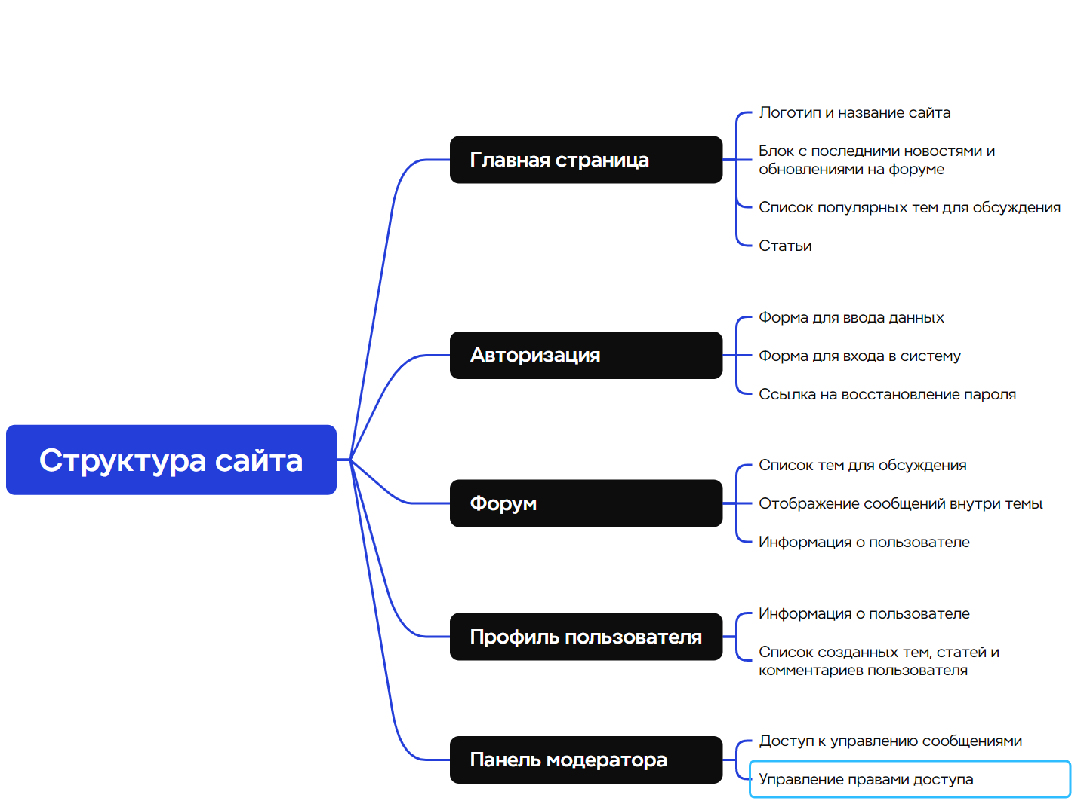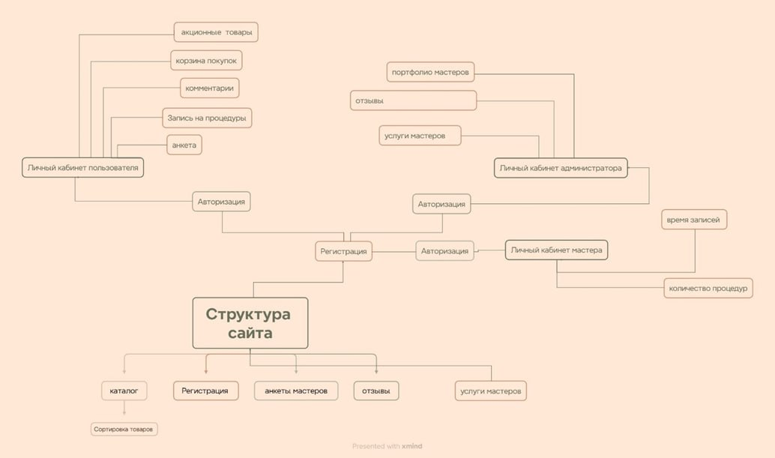

Рисунок А.1 – Структурное проектирование ПО

2828 13

# **Приложение Б**

Моделирование бизнес-процессов

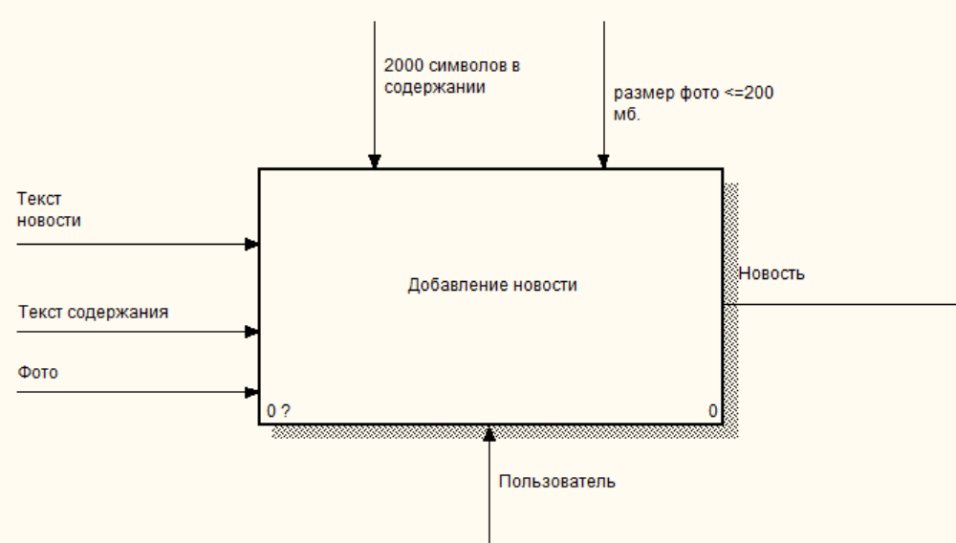

Рисунок Б.1 – Функциональная модель

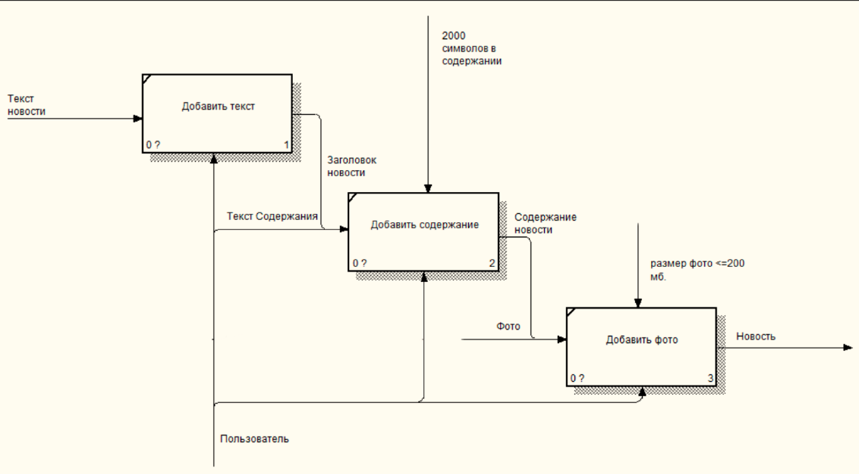

Рисунок Б.2 – Функциональная модель

2828 15

# **Приложение В**

База данных

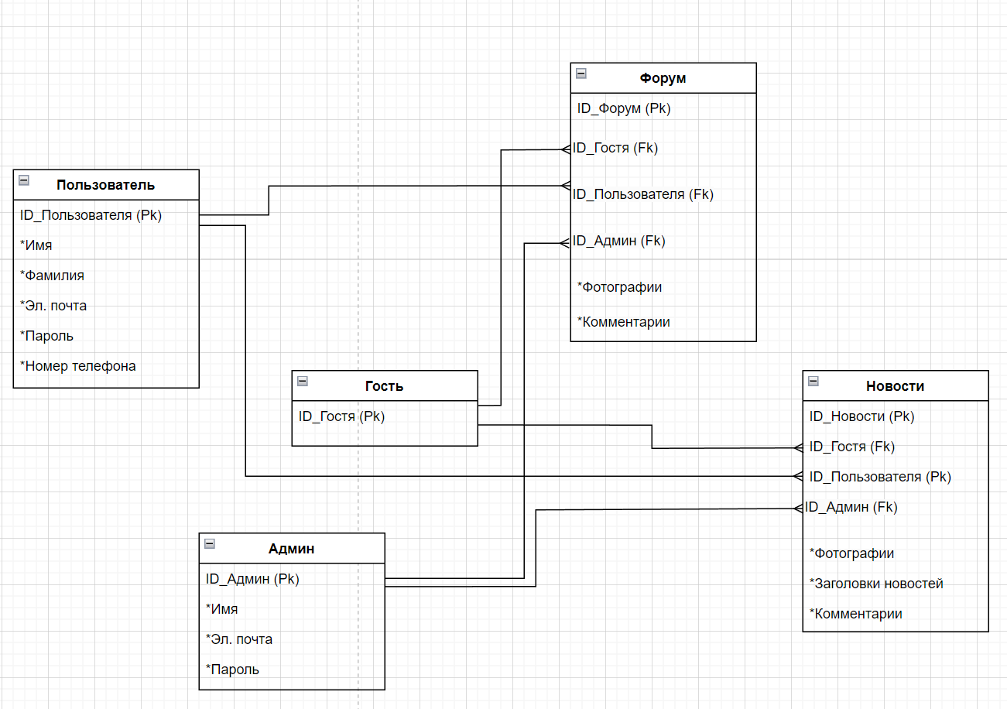

Рисунок В – База данных

# **Приложение Г**

Диаграмма вариантов использования

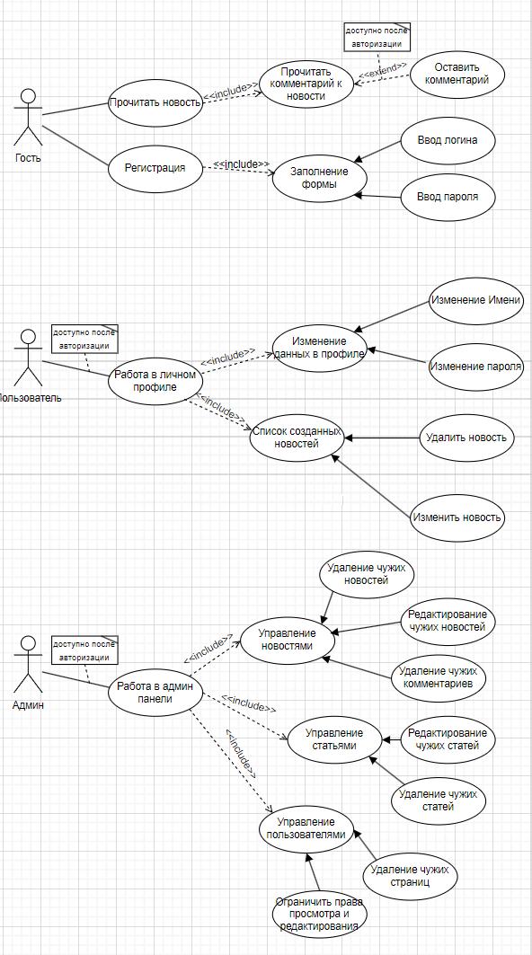

Рисунок Г – Диаграмма вариантов использования

# **Приложение Д**

Диаграмма последовательности

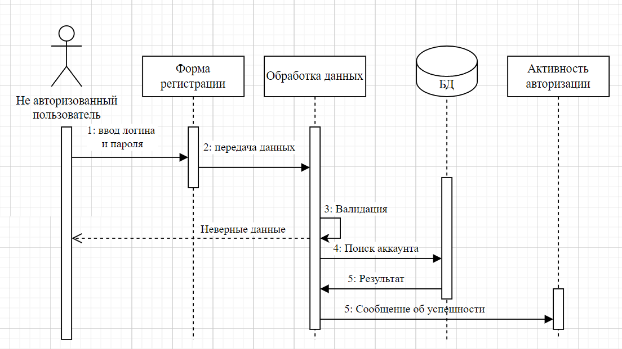

Рисунок Д.1 – Диаграмма последовательности (регистрация)

# **Приложение Е**

Диаграмма деятельности

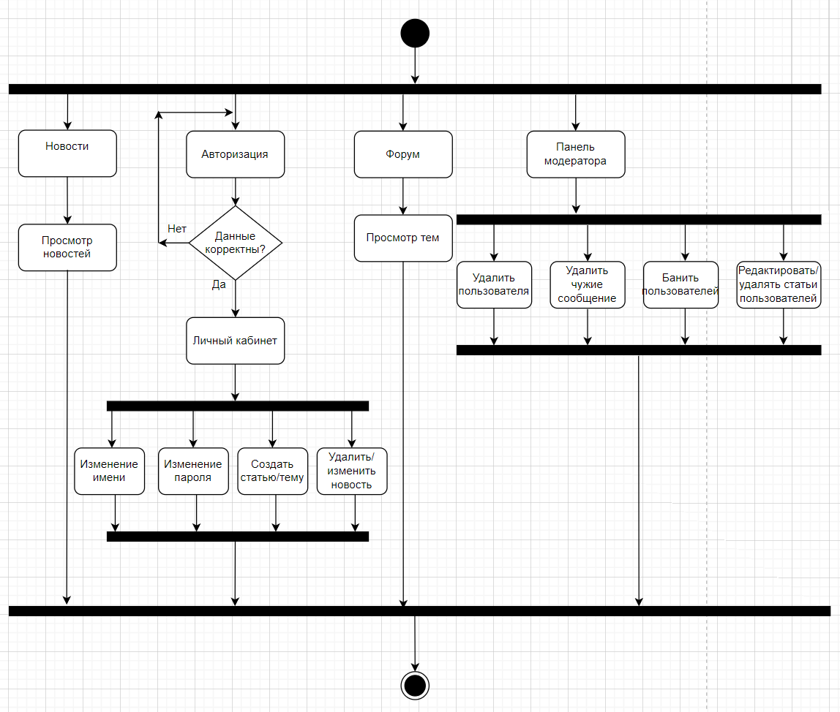

Рисунок Е.1 – Диаграмма деятельности

# **Приложение Ж**

Диаграмма классов

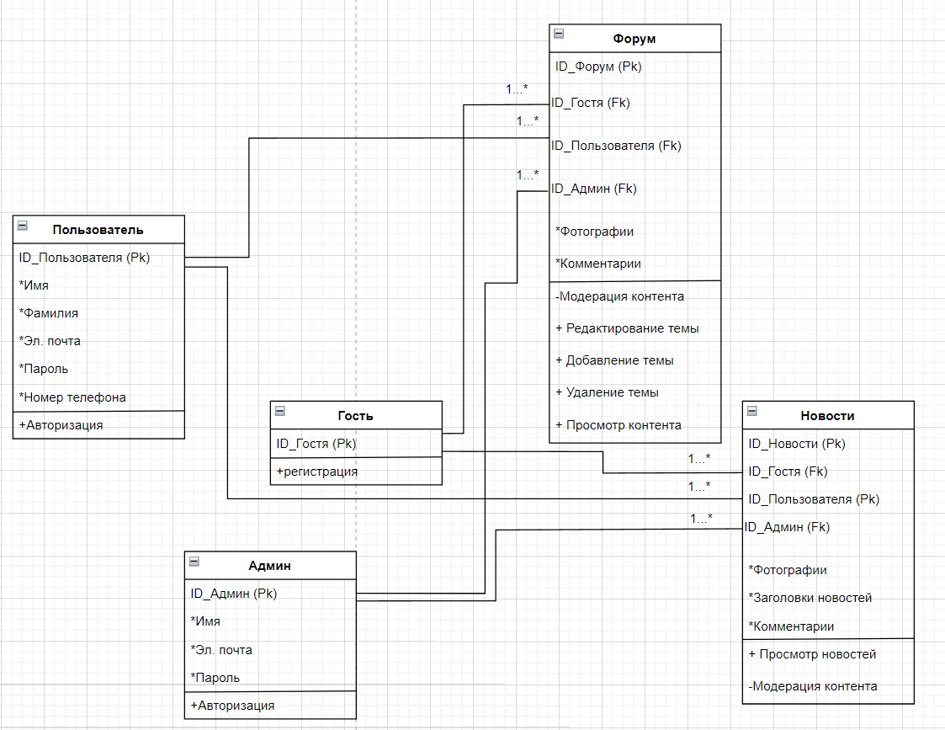

Рисунок Ж – Диаграмма классов

# **Приложение З**

Диаграмма объектов

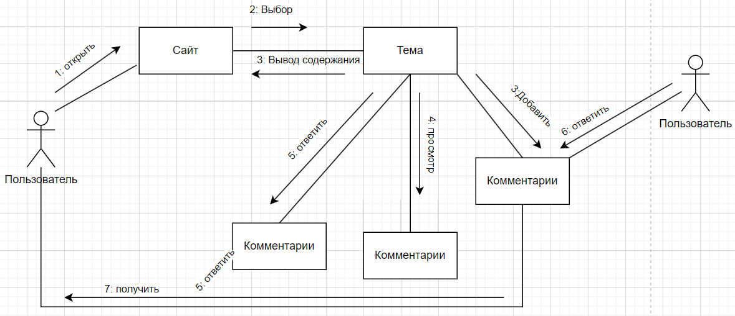

Рисунок З.1 – Диаграмма объектов